赛赛威传动(中国)投资有限公司
德国SEW集团是一家专业生产电机、减速机、变频电子设备的跨国企业，技术水平和市场占有率均居世界领先地位。SEW中国公司自从1995年进入中国市场后，凭借先进的生产工艺、一流的产品质量以及人性化的服务理念，经过十五年不懈努力，已发展成为减速机行业的领军企业及国家重点工程的首选品牌。
SEW中国公司在国内共拥有3家制造厂，6家装配中心以及39个分公司，服务网络遍布全国各大中城市。
公司多年来一直致力于引进最先进的技术和产品，和国际市场保持同步。同时针对中国市场特殊需求开发新产品，相继开发出获得专利的分段式大齿圈产品、行星减速机、大功率刮板机、M1系列减速机、MOVIGEAR以及多种新型的电子产品，受到广大客户的普遍赞誉。
SEW产品广泛应用于轻工、化工、建筑建材机械、钢铁冶金、环境保护、煤炭矿业、汽车工业、港口建设等重大工业领域及国家各重点工程项目。2008年SEW为北京奥运会开闭幕式提供全套驱动产品1000余台套，SEW产品在开闭幕式的出色表现赢得了奥组委相关单位的充分肯定。
SEW中国公司会继续秉承“追求卓越、精益求精”的企业精神，让世界级品质、国际化服务、本地化制造的SEW产品为中国经济的发展做出贡献。
SEW公司将为您提供：具有挑战性的工作，学习、创新的企业文化，广阔的职业发展空间，富有市场竞争力的薪酬水平和完善的福利保障。同时希望您拥有：扎实的专业知识和技能，诚信、正直、自律的思想品德，良好的团队合作精神，强烈的责任心和敬业态度。
此次SEW中国公司不仅走入西安交通大学让更多的同学认识SEW公司，还为学生提供一次近距离了解SEW中国的机会。即邀请西安交通大学的师生参加2011年3月25日第10届西部国际煤炭及新能源产业博览会，届时您将能更直观的体会到SEW公司领先的技术水平、强大的公司实力、首屈一指的业界地位以及以人为本的管理理念。
SEW中国愿与您携手并进、共同开创未来!
关于第10届西部国际煤炭及新能源产业博览会介绍
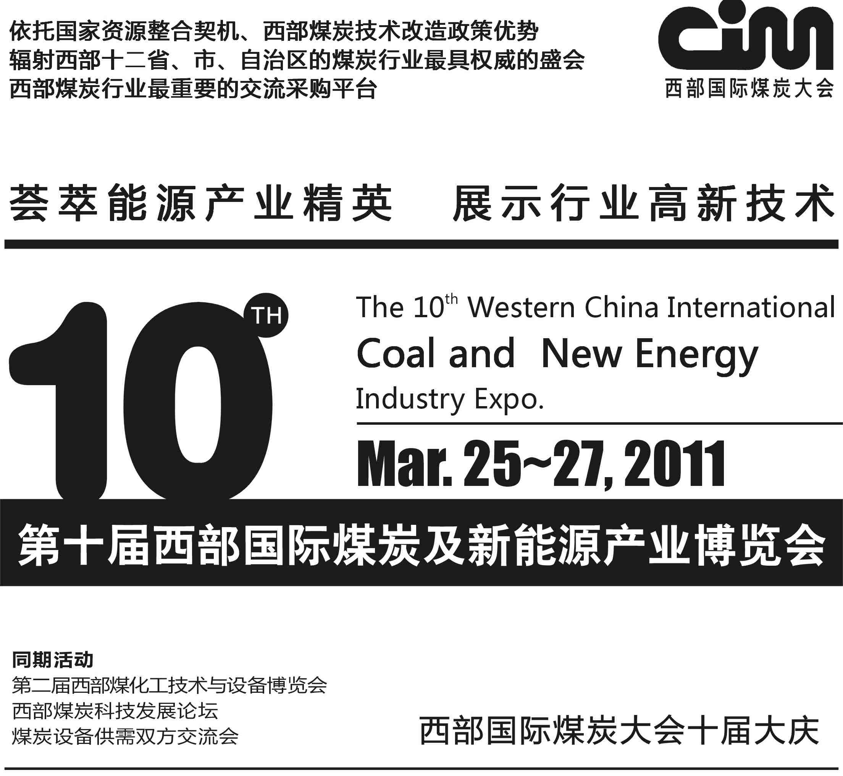
“西部国际煤炭大会”是国内外煤炭采矿设备制造厂商宣传企业形象，展示新设备、新技术，会见老朋友、洽谈经贸合作的重要平台。经过多年的精心培育，西部国际煤炭大会在国内外已具备了较强的辐射影响力和强大的品牌感召力。在九年的成功办展历程中已和国内外数千家煤炭和设备生产厂商建立了长期合作伙伴关系，组建了近10万个专业观众的庞大数据库，专业观众覆盖率居全国之首，已成为中国西部地区煤炭及采矿业每年必不可少的行业盛会。

